POTENSI INKORPORASI CARBON NANODOTS LIMBAH KULIT KAKAO PADA BIODEGRADABEL FILM BERBASIS SELULOSA-KAPPA KARAGINAN SEBAGAI PENDETEKSI MUTU UDANG

Fitri Nuraini Fadila¹⁾, Precillia Regitha²⁾, Wulan Nur Aisyah¹⁾, Dea Meranda¹⁾, Gustaf Triyoga¹⁾, Esa Ghanim Fadhallah^{1)*}
¹Program Studi Teknologi Hasil Pertanian, Fakultas Pertanian, Universitas Lampung, Indonesia
²Program Studi Teknologi Industri Pertanian, Fakultas Pertanian, Universitas Lampung, Indonesia
*Penulis korespondensi: esa.ghanim@fp.unila.ac.id

ABSTRAK

Pertumbuhan populasi dunia yang pesat meningkatkan kebutuhan akan makanan, termasuk produk perikanan seperti udang yang sangat sensitif terhadap kondisi lingkungan. Udang mudah rusak karena pembusukan saat penyimpanan dan pendistribusian yang kurang optimal. Solusi untuk masalah ini adalah dengan mengembangkan kemasan yang dapat mendeteksi mutu kesegaran udang. Penelitian ini bertujuan untuk mengembangkan dan melakukan karakterisasi terhadap luminescent film berbasis selulosa limbah kulit kakao yang terinkorporasi carbon nanodots (CDs) dengan fokus pada evaluasi perubahan warna sensor untuk mendeteksi kesegaran udang. Metode yang digunakan adalah metode eksperimen langsung. Terdapat 6 taraf perlakuan yang dilakukan yaitu penambahan CDs sebanyak 0%; 1%; 3%; 5%; 7%; dan 9%. Analisis data yang dilakukan menghasilkan data secara statistik dan deskriptif, yang meliputi karakterisasi carbon nanodots dengan uji PSA rata-rata ukuran 997 nm, FTIR dengan 3 puncak 3257 cm⁻¹ (-OH), 2109 cm⁻¹ (C≡C), dan 1640 cm⁻¹ (C=C atau C=N), serta pengujian mekanik luminescent film, meliputi uji ketebalan 0,35-0,64 mm, kuat tarik 2,94-4,20 MPa, elongasi 36,51%-63,28%, dan elastisitas 6,00-9,45 MPa. Penambahan carbon nanodots pada luminescent film berpengaruh nyata terhadap kuat tarik, elongasi, dan elastisitas namun tidak berpengaruh nyata pada ketebalan film. Penerapan smart sensor belum menunjukkan perubahan warna pada penyimpanan udang selama 9 hari pada suhu 4°C walaupun dengan adanya peningkatan nilai pH dan TVB.

Kata-kata kunci: carbon nanodots, selulosa, smart sensor, udang.

ABSTRACT

The rapid growth of the global population has increased the demand for food, including fishery products like shrimp, which are highly sensitive to environmental conditions. Shrimp spoil easily due to inadequate storage and distribution. A solution to this problem is the development of packaging that can detect the freshness of shrimp. This research aims to develop and characterize a luminescent film based on cellulose from cocoa pod husks incorporated with carbon nanodots (CDs), focusing on the evaluation of color changes in the sensor to detect shrimp freshness. The method used is direct experimental testing, with six levels of CDs added: 0%, 1%, 3%, 5%, 7%, and 9%. The data analysis includes statistical and descriptive analysis, characterizing the carbon nanodots with PSA testing, which averaged 997 nm, and FTIR analysis showing three peaks at 3257 cm⁻¹ (-OH), 2109 cm⁻¹ (C≡C), and 1640 cm⁻¹ (C=C or C=N). The mechanical testing of the luminescent film included thickness testing (0.35-0.64 mm), tensile strength (2.94-4.20 MPa), elongation (36.51%-63.28%), and elasticity (6.00-9.45 MPa). The addition of carbon nanodots significantly affected tensile strength, elongation, and elasticity but did not significantly impact the film thickness. The application of the smart sensor did not show color changes in shrimp stored for 9 days at 4°C, despite an increase in pH and TVB levels.

Keywords: carbon nanodots, cellulose, shrimp, smart sensor.

Pendahuluan
Pertumbuhan populasi manusia di dunia mengalami peningkatan setiap tahunnya, sehingga kebutuhan akan makanan juga meningkat pesat terkhusus makanan yang berkualitas (Mercier et al., 2017). Di sisi lain, beberapa jenis makanan memiliki tingkat sensitivitas yang tinggi terhadap lingkungan, terkhusus produk hasil perikanan seperti udang. Dibalik tingginya permintaan udang, udang merupakan bahan pangan yang mudah rusak karena dapat dengan cepat mengalami pembusukan pada kondisi penyimpanan yang kurang optimal dan kerap kali dijumpai saat pendistribusian. Udang yang mengalami penurunan kesegaran menghasilkan aroma yang kurang sedap dikarenakan keluarnya senyawa TVB-N (Total Volatile Basic Nitrogen) yang relatif besar. Salah satu cara yang digunakan untuk mencegah kontaminasi serta melindungi udang dari lingkungannya yaitu dengan menggunakan pengemasan, yang pada saat ini belum dapat memenuhi kebutuhan industri, sehingga diperlukannya inovasi yang dapat memberikan akses lebih baik untuk mendeteksi perubahan mutu makanan (Mohseni-Shahri dan Moeinpour, 2023).

Smart packaging merupakan pengembangan di bidang pengemasan, dimana kemasan sangat sensitif terhadap kondisi lingkungan selama masa penyimpanan (Müller dan Schmid, 2019). Kemasan tersebut mampu mendeteksi juga memfasilitasi pengambilan keputusan guna memberikan data dan informasi terkait kualitas bahan makanan yang terdapat didalamnya (Chowdhury dan Morey, 2019). Hal ini dapat dilakukan dengan adanya penambahan sensor pada kemasan. Sensor tersebut bekerja melalui interaksi kimia antara makanan yang dikemas dengan sensor. Oleh karena itu, smart sensor dapat menginformasikan terkait tingkat kesegaran bahan makanan yang terdapat didalamnya kepada produsen, penjual, hingga konsumen.

Smart sensor yang berkembang pada saat ini umumnya berbentuk lapisan film yang terbuat dari pati, kitosan, polivinil alkohol dan selulosa (Yekta et al., 2023). Lapisan film berbahan dasar selulosa lebih banyak dipilih dibandingkan bahan lainnya dikarenakan kemampuannya dalam membentuk film sangat baik dan juga sensitif dalam mendeteksi keberadaan gas pada kemasan. Salah satu sumber selulosa yang dapat digunakan yaitu kulit kakao yang termasuk limbah agroindustri minim pemanfaatan (Kusuma et al., 2019). Luminescent film merupakan salah satu inovasi smart packaging yang menggunakan material quantum dots yang memanfaatkan kemampuan fluoresensinya dalam menghasilkan pemendaran warna (luminescence). Hal itu berfungsi sebagai indikator untuk mendeteksi kesegaran bahan makanan selama masa penyimpanan. Agarwal et al. (2023) melaporkan bahwa quantum dots umumnya menggunakan bahan semikonduktor yang berasal dari golongan logam berat yang apabila diaplikasikan pada kemasan dapat berpotensi mengancam keamanan makanan tersebut. Oleh sebab itu, diperlukannya material quantum dots yang lebih aman namun dengan kemampuan yang sama seperti carbon nanodots.

Carbon nanodots (CDs) merupakan nanomaterial berinti karbon yang memiliki sifat pemendaran yang baik, biokompatibel, memiliki fluoresensi yang kuat, larut dalam air, serta memiliki tingkat toksisitas yang rendah. Material ini dapat dibuat melalui perlakuan panas dari bahan organik, seperti tandan kosong kelapa sawit, kulit kacang, dan tebu (Koshy et al., 2021). Sari et al. (2023) melaporkan bahwa CDs juga dapat meningkatkan kestabilan termal serta mencegah degradasi bahan organik yang terdapat dalam film. Belum banyaknya kajian inkorporasi CDs sebagai smart sensor pada film berbasis selulosa limbah kulit kakao untuk mendeteksi kesegaran udang diharapkan dapat menjadi kebaruan dan berkontribusi pada ilmu pengetahuan serta teknologi di bidang pangan. Berdasarkan penjelasan diatas, peneliti tertarik untuk membuat smart sensor untuk mendeteksi tingkat kesegaran udang dengan menggunakan luminescent film yang berasal dari selulosa kulit kakao terinkorporasi carbon nanodots.

Metode
Waktu dan Tempat
Riset ini dilaksanakan selama 4 bulan dimulai pada bulan April hingga Juli 2024, yang bertempat di Laboratorium Pengolahan Hasil Pertanian dan Laboratorium Analisis Hasil Pertanian (Jurusan Teknologi Hasil Pertanian, Fakultas Pertanian, Universitas Lampung) serta Laboratorium Material (Jurusan Fisika, Fakultas Ilmu dan Pengetahuan Alam, Universitas Lampung).

Bahan dan Alat
Alat yang digunakan meliputi peralatan gelas kimia, cawan petri, grinder, oven (Memmert), ayakan 80 mesh, saringan nylon 250mesh, autoklaf hidrotermal, pH meter, mesin ultrasonik, sentrifus, particle size analyzer (Beckman Coulter), X-Ray Diffractometer (PANalytical), spektrofotometer fluorosens portable (GoyaLab), mikrometer digital (RoHS), dan Universal Testing Machine (Zwick Roel). Bahan utama yang digunakan yaitu limbah kulit kakao yang didapat dari petani kakao di Desa Sukoharjo I Kabupaten Pringsewu Lampung dan udang vannamei (Litopenaeus vannamei) kondisi segar yang dibeli dari Pasar Gudang Lelang, Bandar Lampung. Bahan lain yang digunakan yaitu akuades, air deionisasi, NaOH, H₂O₂, karagenan, etanol, asam asetat, CaCO₃, reagen bromocresol green, metil merah, dan gliserol.

Tahapan Riset
Penelitian ini dilakukan melalui beberapa tahapan, yaitu isolasi seluosa kulit kakao, sintesis carbon nanodots, karakterisasi carbon nanodots, preparasi luminescent film, dan karakterisasi sifat mekanik luminescent film, yang meliputi pengujian ketebalan, kuat tarik, elongasi, dan elastisitas, serta uji coba penerapan smart sensor. Rancangan percobaan yang digunakan yaitu Rancangan Acak Lengkap (RAL) dengan satu faktor perlakuan yaitu penambahan carbon nanodots pada 6 taraf (0%, 1%, 3%, 5%, 7%, 9%) dengan tiga kali ulangan.

Isolasi Selulosa Kulit Kakao
Proses isolasi selulosa dari limbah kulit kakao mengacu pada Sari et al. (2023) yang diawali dengan pembuatan bubuk kulit kakao. Sebanyak 1 kg kulit kakao dibersihkan dengan air mengalir. Kulit kakao lalu diiris menjadi ukuran ±1 cm dan dikeringkan dalam oven pada suhu 65°C selama 3 jam. Setelah kering, kulit kakao dihaluskan dalam grinder selama 5 menit dan diayak menggunakan ayakan 80 mesh. Residu dari ayakan diproses ulang untuk menghasilkan bubuk halus. Selanjutnya, bubuk kulit kakao dipanaskan dalam 1 L larutan NaOH 12% selama 2 jam untuk dilakukan proses delignifikasi. Campuran disaring, lalu residu dicuci dan disaring kembali untuk mendapatkan selulosa kulit kakao. Selanjutnya dilakukan bleaching dengan memanaskan selulosa dalam 300 mL larutan H₂O₂ 3% pada suhu 100°C selama 1 jam. Setelah disaring dan dicuci, selulosa dikeringkan kembali pada 65°C selama 3 jam. Proses ini akan menghasilkan serbuk selulosa dari limbah kulit kakao.

Sintesis Carbon nanodots
Proses sintesis CDs mengacu pada Marphongahtun et al. (2023) dengan modifikasi sumber karbon yang digunakan. Tepung kulit kakao diambil sebanyak 1g dan dihomogenkan dengan air deionisasi sebanyak 50ml. Campuran tersebut dimasukkan ke dalam autoklaf hidrotermal dan diproses selama 6 jam pada suhu 200oC. Selanjutnya dilakukan sentrifugasi selama 30 menit pada 3000 rpm. Bagian endapan hitam dipisahkan dan bagian cairan disaring dan disimpan untuk dilakukan karakterisasi. Cairan yang dihasilkan merupakan CDs yang telah disintesis, dan dilanjutkan dengan karakterisasi carbon nanodots yang meliputi Particle Size Analysis (PSA), Fourier Transform Infra-Red (FTIR), X-Ray Diffraction (XRD), dan Photoluminescence (PL).

Karakterisasi Carbon nanodots
Karakterisasi yang akan dilakukan pada carbon nanodots yaitu Particle Size Analysis (PSA), Fourier Transform Infra-Red (FTIR), X-Ray Diffraction (XRD), dan Photoluminescence (PL). Analisis PSA menghasilkan data distribusi dan rata-rata ukuran partikel dalam skala nanometer (nm). Analisis FTIR menghasilkan data numerik yang divisualisasikan pada grafik dengan nilai puncak serapan pada bilangan gelombang tertentu untuk mengidentifikasi gugus fungsi. Analisis XRD menghasilkan data numerik yang divisualisasikan pada grafik untuk mengetahui pola fasa material dan pengukuran derajat kristalinitas. Analisis PL menghasilkan data numerik yang divisualisasikan pada grafik untuk melihat pola dan mengukur intensitas pemendaran cahaya yang dihasilkan pada panjang gelombang 200-600 nm.

Preparasi Luminescent film
Pembuatan luminescent film menggunakan metode pencetakan larutan yang mengacu pada Koshy et al. (2021) dengan modifikasi. Sebanyak 6g selulosa dilarutkan dengan 45mL asam asetat sambil dilakukan pemanasan suhu 60°C selama 25 menit. Lalu ditambahkan 5mL gliserol, 4g karagenan, serta CDs sesuai perlakuan ke dalam campuran dan dilakukan pengadukan selama 25 menit sambil dilakukan pemanasan suhu 70°C. Setelah itu, campuran di tuang pada plat kaca dan dikeringkan pada suhu ruang selama 2 hari, dan terdapat perlakuan dengan pengeringan oven selama 16 jam suhu 60°C. Lapisan yang terbentuk kemudian dilepaskan untuk dilakukan karakterisasi sifat mekaniknya yang meliputi pengukuran ketebalan, kuat tarik, elongasi, dan elastisitas (ISO, 2019).

Karakterisasi Sifat Mekanik Luminescent film
Sifat mekanik dari film yang akan dilakukan yaitu pengukuran ketebalan, kuat tarik, elongasi, dan elastisitas (ISO, 2019). Pengukuran ketebalan menghasilkan data numerik berupa nilai ketebalan film (dalam mm) di 5 titik yang berbeda dengan menggunakan mikrometer digital. Uji kuat tarik, elongasi, dan elastisitas menghasilkan data numerik berupa MPa (untuk nilai kuat tarik) dan persentase (untuk nilai elongasi) dari sampel film berukuran 2x7 cm yang diujikan pada alat Universal Testing Machine. Nilai elastisitas (dalam unit MPa) dihitung dari pembagian nilai kuat tarik dengan nilai elongasi.

Uji Coba Penerapan Smart sensor
Proses uji coba penerapan luminescent film sebagai smart sensor mengacu pada Mohseni-Shahri dan Moeinpur (2023). Sampel udang dengan berat 10±1 g dimasukkan ke dalam cawan petri steril. Cawan ditutup menggunakan plastik wrap yang pada sisi dalam cawannya telah ditempelkan luminescent film berukuran 2x2 cm dan tidak kontak langsung dengan udang. Selanjutnya dilakukan penyimpanan pada suhu 4ºC selama 10 hari. Selama penyimpanan dilakukan sampling pada udang untuk dianalisis mutu udang yang meliputi uji pH dan uji Total Volatile Base (TVB) (BSN, 2009). Pengamatan perubahan warna dari film diamati secara visual menggunakan kamera.

Analisis Data
Data hasil karakterisasi pada riset ini akan dianalisis secara statistik dan deskriptif untuk parameter tertentu. Data hasil karakterisasi sifat mekanis, uji pH, dan uji TVB akan diolah dan disajikan dalam bentuk rata-rata diikuti standar deviasi, serta akan dianalisis secara statistik. Analisis statistik tersebut meliputi uji oneway ANOVA dan uji lanjut Duncan pada taraf signifikansi α=0,05 yang akan diolah menggunakan software SPSS versi 25. Data hasil karakterisasi PSA, FTIR, XRD, PL dan warna smart sensor akan dianalisis secara deskriptif.

Hasil dan Pembahasan
Pengujian PSA (Particle Size Analysis)
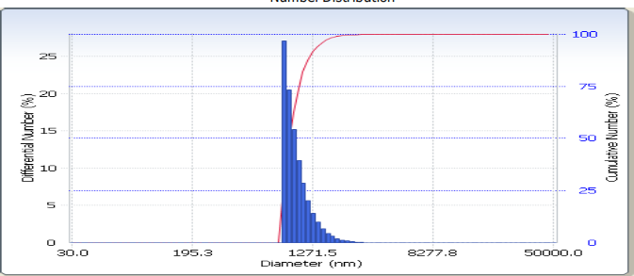
Pengujian PSA (Particle Size Analysis) adalah proses untuk menentukan distribusi ukuran partikel dalam suatu sampel. Pengujian PSA dapat dilakukan dengan berbagai metode seperti difraksi laser, mikroskopi, dan sedimentasi (Putri, 2023). Pengujian ini menggunakan sampel carbon nanodots sebanyak 2 ml dan menghasilkan data numerik yang divisualisasikan pada grafik yang disajikan pada Gambar 1 berikut.
Gambar 1. Hasil pengujian PSA
Berdasarkan hasil pengujian PSA yang telah dilakukan, didapatkan rata – rata ukuran partikel 997 nm, dengan rentang ukuran partikel 811,1 nm sampai 3125 nm, serta polydispersity index (P.I.) 0,401. Berdasarkan hasil pengujian PSA yang didapatkan, data tersebut tidak termasuk terdalam kategori carbon nanodots. Khan et al. (2021) menyatakan carbon nanodots (CDs) umumnya didefinisikan sebagai nanopartikel karbon dengan ukuran rata-rata di bawah 10 nm dan memiliki struktur bulat atau lembaran. Fenomena ini serupa dengan temuan Kristian dan Wahyuni (2022), yang melaporkan hasil analisis particle size analyzer (PSA) menunjukkan bahwa ukuran rata-rata partikel bisa mencapai 38,75 nm hingga 51,8 nm dengan carbon nanodots yang di ambil dari limbah jeruk keprok, yang ini masih lebih besar dibandingkan dengan definisi umum dari CDs yang di bawah 10 nm. Ukuran partikel carbon nanodots (CDs) dipengaruhi oleh metode sintesis (top-down atau bottom-up), bahan baku yang digunakan, dan kondisi reaksi (suhu, waktu reaksi, dan pH). Teknik top-down biasanya menghasilkan partikel lebih kecil. Bahan baku dan kondisi reaksi juga berperan penting dalam menentukan ukuran akhir CDs. (Mocci et al. 2022).

Pengujian FTIR (Fourier Transform Infra-Red)
Pengujian FTIR merupakan pengujian kualitatif untuk mengidentifikasi gugus fungsional suatu material (Suhanan et al., 2016). Hasil pengujian FTIR disajikan pada Gambar 2 berikut.
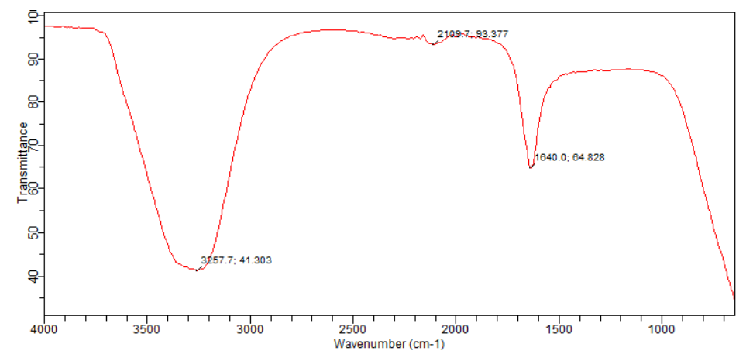
Gambar 2. Hasil pengujian FTIR.
Berdasarkan hasil pengujian FTIR yang telah dilakukan, data spektrum yang diperoleh oleh sampel carbon nanodots berada pada 3 puncak serapan yaitu 3257 nm, 2190 nm dan 1640 nm. Hasil uji pada FTIR, puncak serapan pada 3257 nm umumnya dikaitkan dengan vibrasi regangan -OH atau -NH, yang menunjukkan keberadaan gugus hidroksil atau amina pada struktur molekulnya (Mohamed et al., 2017). Puncak pada 2109 nm bisa terkait dengan ikatan rangkap tiga C≡C atau C≡N yang biasanya hadir dalam molekul-molekul tertentu seperti alkin atau nitril. Sedangkan, puncak serapan pada 1640 nm sering kali menunjukkan vibrasi regangan C=C atau C=O, yang menunjukkan adanya ikatan rangkap karbon-karbon atau karbon-oksigen, sering ditemukan dalam struktur karbon nanodots (Amertaningtyas et al., 2017). Hasil tersebut serupa dengan Palencia (2018) yangmelaporkan keberadaan puncak gugus -OH, -COOH, dan C=O dari carbon nanodots limbah jerami padi, daerah yang mirip dengan hasil uji ini.

Pengujian XRD (X-Ray Diffraction)
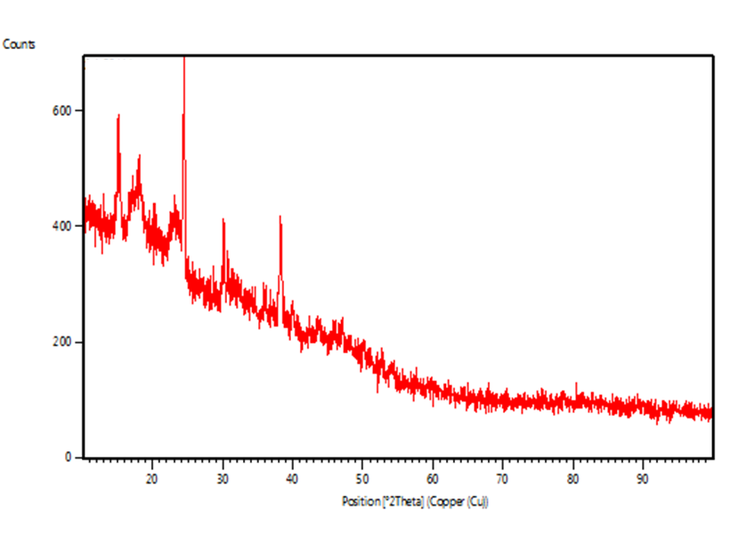
Pengujian X-Ray Diffraction (XRD) merupakan suatu pengujian yang bertujuan untuk menentukan struktur kristal dan parameter kisi dari sampel carbon nanodots kulit kakao (Millah dan Dwandaru, 2024). Hasil pengujian XRD berupa grafik yang menunjukkan hubungan antara difraksi (2θ) dengan intensitasnya tersaji pada Gambar 3.
Gambar 3.Hasil pengujian XRD
Berdasarkan Gambar 3, pola difraksi sinar-X yang terbentuk dalam sampel carbon nanodots kulit kakao menunjukkan beberapa puncak kristal. Ukuran kristalit CDs memiliki rentang dari 131,04-285,62 nm dan rata-rata 213,87 nm, dengan pucak utama yang terlihat sekitar 2θ = 24º. Puncak utama yang terlihat mungkin terkait dengan jarak antar lapisan dalam struktur grafit. Terdapat puncak tambahan yang terlihat pada grafik yaitu sekitar 2θ = 43º dan 2θ = 54º yang menunjukkan adanya beberapa bentuk kristal yang mungkin berasal dari pengotor atau fase lain dalam sampel. Puncak yang relatif lebar menunjukkan bahwa material ini memiliki ukuran kristalit yang kecil dengan tingkat keamorfan yang tinggi. Derajat kristalinitas pada sampel CDs yakni sebesar 11,42%. Oleh karena itu, hasil pengujian XRD menunjukkan bahwa sampel CDs kulit kakao memiliki ukuran nanometer dengan struktur amorf hingga semi amorf. Hasil pengujian ini memiliki kesesuaian dengan hasil pengujian XRD carbon nanodots dari limbah kulit jagung oleh Millah dan Dwandaru (2024) yang juga mempunyai struktur amorf dengan difraksi 2θ = 2-80º dan puncak melebar 2θ dari 10º-35º, namun tidak ditemukan puncak tajam pada pola difraksi.

Pengujian PL (Photoluminescence)
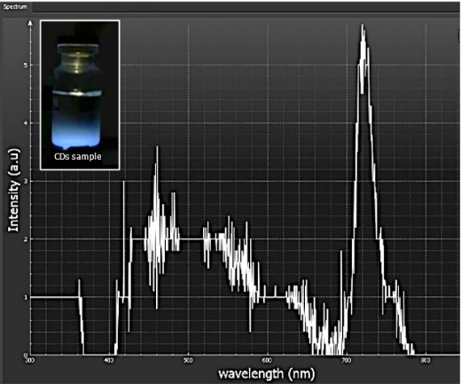
Photoluminescence (PL) merupakan suatu pengujian yang bertujuan untuk mengetahui panjang gelombang emisi pada CDs (Millah dan Dwandaru, 2024) Pengujian dilakukan dengan menggunakan laser emitting diode (LED) pada panjang gelombang 300 nm. Hasil pengujian Photoluminescence (PL) berupa grafik yang menunjukkan hubungan panjang gelombang dengan intensitasnya tersaji pada Gambar 4.
Gambar 4.Hasil pengujian PL
Berdasarkan Gambar 4, intensitas pemendaran cahaya pada carbon nanodots kulit kakao berada pada rentang intensitas 360 nm hingga 780 nm dengan intensitas pendaran tertinggi pada panjang gelombang 720 nm dengan intensitas 5,5 au. Hasil intensitas tersebut tergolong lemah jika dibandingkan dengan penelitian Millah dan Dwandaru (2024) yang menggunakan sampel carbon nanodots limbah kulit jagung dan mendapatkan hasil intensitas pendaran tertinggi pada panjang gelombang 530 nm dengan intensitas mencapai 8000 au, begitupun dengan penelitian Sari et al (2020) dengan sampel CDs daun sirih yang mendapatkan hasil intensitas pendaran tertinggi pada panjang gelombang 485 nm dengan intensitas mencapai 9.0x10⁷ au. Adanya perbedaan intensitas pendaran CDs dapat dipengaruhi oleh ukuran partikel, massa yang dilarutkan dan jenis pelarut yang digunakan. Semakin kecil partikel CDs menghasilkan intensitas yang lebih besar dan panjang gelombang pendaran yang lebih pendek (Sari et al., 2020). Riset yang telah dilaksanakan, proses pemanasan terdapat jeda waktu yang relatif lama antara pemanasan pertama dan kedua sehingga menyebabkan suhu tidak stabil, yang mana serupa dengan penelitian Bao et al. (2023) menyatakan bahwa suhu yang tidak stabil saat proses pemanasan dapat menghasilkan ukuran partikel yang beragam sehingga menghasilkan pemendaran yang berbeda.

Sifat Mekanik Luminescent film
Pengujian sifat mekanik luminescent film meliputi ketebalan, pengujian kuat tarik (Tensile strength), elongasi, dan elastisitas. Hasil pengujian karakteristik mekanik disajikan pada Tabel 1.

Tabel 1. Karakteristik mekanis luminescent film
Sampel | Ketebalan (mm) | Kuat tarik (MPa) | Elongasi (%) | Elastisitas (MPa)
CDs 0% | 0,63±0,04 a | 3,59±0,06 b | 63,28±2,42 a | 5,67±0,41 a
CDs 1% | 0,64±0,03 a | 3,68±0,08 b | 61,44±1,46 a | 6,00±0,19 a
CDs 3% | 0,35±0,02 d | 4,20±0,13 a | 44,55±2,01 c | 9,45±0,59 b
CDs 5% | 0,54±0,03 b | 2,94±0,35 c | 36,51±2,32 c | 8,12±1,24 b
CDs 7% | 0,43±0,04 c | 3,51±0,06 b | 41,11±1,00 b | 8,53±0,12 b
CDs 9% | 0,44±0,02 c | 3,47±0,04 b | 39,43±1,83 b | 8,80±0,35 b
Keterangan: Angka diikuti huruf yang berbeda pada kolom yang sama menunjukkan perbedaan yang signifikan berdasarkan Uji Duncan pada taraf α = 5%.

Uji ketebalan pada biofilm mengevaluasi karakteristik fisik dan strukturalnya, penting untuk menilai kualitas dan kecocokan dalam aplikasi kemasan serta produk berbasis biofilm lainnya (Khotimah et al., 2022). Hasil uji ketebalan pada Tabel 1 menunjukkan nilai tertinggi uji ketebalan diperoleh pada CDs 1% yaitu 0,64 mm, sedangkan nilai terendah uji ketebalan yaitu pada CDs 3% dengan nilai 0,35 mm. Hasil ini menunjukkan semakin tinggi penambahan konsentrasi carbon nanodots tidak mempengaruhi ketebalan luminescent film yang dihasilkan. Zaky et al. (2021) menyatakan, peningkatan nilai ketebalan biofilm dipengaruhi adanya penambahan plasticizer seperti karaginan dan gliserol. Ketebalan luminescent film yang dihasilkan tidak memenuhi standar JIS Z 1707 yang menetapkan nilai ketebalan maksimum sebesar 250 µm atau 0,25 mm (Japanese Standard Association, 2019).
Berdasarkan Tabel 1 pada uji kuat tarik, menunjukkan nilai tertinggi uji kuat tarik diperoleh pada CDs 3% yaitu 4,20 MPa, sedangkan nilai terendah uji kuat tarik yaitu pada CDs 5% dengan nilai 2,94 MPa. Hasil ini menunjukkan penambahan carbon nanodots mempengaruhi daya tarik luminescent film. Penambahan carbon nanodots memberikan pengaruh terhadap nilai kuat tarik dari film yang dihasilkan, adanya peningkatan kuat tarik dibandingkan dengan perlakuan kontrol, namun pada perlakuan 5% hingga 9% mengalami penurunan nilai kuat tarik. Hal tersebut sesuai dengan penelitian Sjahriza et al. (2018) yang mendapatkan nilai kuat tarik yang menurun dengan banyaknya penambahan carbon nanodots yang disebabkan oleh peningkatan carbon dot yang mengalami aglomerasi, sehingga mengurangi luas permukaan internal. Hasil uji kuat tarik yang diperoleh pada penelitian ini telah memenuhi standar, karena standar kuat tarik kemasan plastik menurut Japanese International Standard (JIS) yaitu minimal 0,392 MPa. Penambahan carbon nanodots pada luminescent film menunjukan pengaruh yang nyata terhadap elongasi.
Elongasi adalah perubahan panjang maksimal film sebelum terputus yang diakibatkan oleh perubahan daya tarik. Pada Tabel 1 menunjukkan nilai tertinggi persen elongasi diperoleh pada CDs 0% yaitu 63,28%, sedangkan nilai terendahnya yaitu pada CDs 5% dengan nilai persen elongasi 36,68%. Hasil tersebut menunjukkan semakin besar konsentrasi carbon nanodots maka rendah persen elongasi yang diperoleh. Hal tersebut sesuai dengan hasil penelitian Sjahriza et al. (2018) yang melaporkan adanya peningkatan elongasi diikuti dengan penurunan, setelah mencapai titik terendah, mengalami peningkatan secara bertahap, di mana peningkatan jumlah carbon dot dapat menyebabkan zona geser lebih besar daripada efek hambatan. Berdasarkan Japanese Standard Association (JIS) nilai elongasi yang masuk kategori "buruk" adalah di bawah 10%, sedangkan kategori "baik" adalah di atas 50%. Berdasarkan standar ini, persen elongasi yang diperoleh dalam penelitian ini dapat dikatakan cukup baik.
Pengujian elastisitas biofilm dilakukan untuk mengetahui ukuran kekakuan biofilm dihasilkan. Elastisitas dapat diketahui dengan cara membandingkan antara nilai kuat tarik yang didapatkan dengan elongasi (Saputra et al., 2015). Berdasarkan hasil yang didapatkan pada Tabel 1 menunjukkan nilai tertinggi elastisitas diperoleh pada CDs 3% yaitu 9,45 MPa sedangkan nilai terendah uji elastisitas yaitu pada CDs 0% dengan nilai 5,67 MPa. Hasil tersebut menunjukan penambahan carbon nanodots memberikan pengaruh terhadap elastisitas biofilm yang dihasilkan. Hal tersebut sesuai dengan Millah dan Dwandaru (2024) yang melaporkan peningkatan elastisitas edible film yang berbanding lurus dengan penambahan cabon nanodots berbahan dasar limbah kulit jagung, yang mana perlakuan kontrol 11,40 MPa menjadi 22,53 MPa setelah penambahan 1ml CDs.

Penerapan Smart sensor
Uji pH adalah pengukuran keasaman atau kebasaan suatu bahan. Uji pH digunakan untuk menilai kualitas dan kesegaran produk, karena perubahan pH dapat menunjukkan aktivitas mikrobiologis dan enzimatik yang mempengaruhi mutu makanan (Zhang et al., 2015). Berikut disajikan nilai rata-rata pH udang pada Gambar 5.
Gambar 5.Nilai rata-rata pH dan TVB-N udang
Berdasarkan hasil pengujian pH pada Gambar 5, hari ke 1 dengan hari ke 6 dan 9 tidak berbeda nyata. Penurunan dari hari ke 1 ke hari 3 beda nyata dan kenaikan pH dari hari ke 3 hingga hari ke 6 dan 9 beda nyata. Hasil pengujian pH hari ke-1, nilai pH awal udang berada di rata-rata 8,07. Hasil menunjukkan stabilisasi atau penurunan aktivitas mikrobiologis. Hasil tersebut serupa dengan Zhang et al. (2015) yang melaporkan umur simpan udang putih Pasifik selama penyimpanan pada suhu 4°C, bahwa pH udang mengalami penurunan seiring waktu penyimpanan, yang dikaitkan dengan aktivitas mikroorganisme yang menghasilkan asam organik dan menyebabkan penurunan pH. Penurunan pH disebabkan oleh produksi asam laktat yang dihasilkan dari penguraian glikogen pada daging udang. Nilai pH yang tinggi atau rendah bergantung pada jumlah glikogen pada daging udang dan kekuatan penyangga (buffering power) pada daging udang yang disebabkan oleh protein, asam laktat, asam fosfat, TMAO, dan basa-basa volatile (Sipahutar et al., 2020).
Penetapan tingkat kesegaran udang secara kimiawi dapat dilakukan dengan menggunakan prinsip pengukuran total volatile basic nitrogen (TVB-N). Prinsip pengukuran ini melibatkan penguapan senyawa-senyawa yang terbentuk akibat penguraian asam amino dalam daging udang, yang kemudian diukur untuk menilai kesegarannya. Berdasarkan pengujian, didapatkan nilai TVB-N cenderung meningkat seiring dengan lama penyimpanan, menunjukkan adanya penurunan mutu udang karena aktivitas enzimatik yang menghasilkan senyawa-senyawa volatil, seperti yang dijelaskan oleh Sipahutar et al. (2020). Kenaikan nilai TVB-N ini menjadi indikator utama degradasi kesegaran udang selama penyimpanan.
Berdasarkan data uji pH, dilanjutkan dengan uji coba penerapan smart sensor. Berikut disajikan hasil uji coba penerapan smart sensor pada Tabel 2.

Tabel 2. Hasil uji coba penerapan smart sensor
Sampel | Kondisi Normal | Kondisi Sinar UV
CDs 0% | 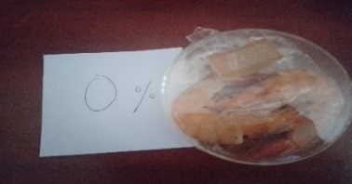 | 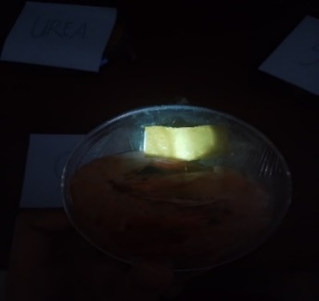
CDs 1% | 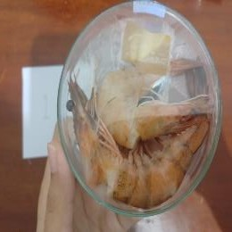 | 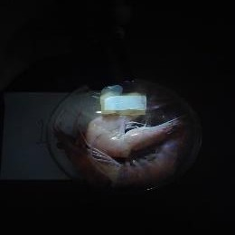
CDs 3% | 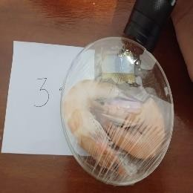 | 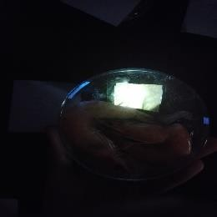
CDs 5% | 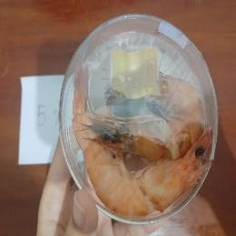 | 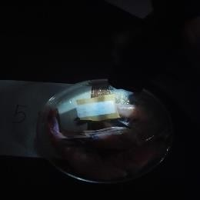
CDs 7% | 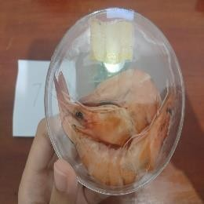 | 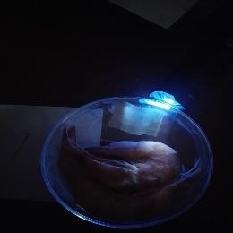
CDs 9% | 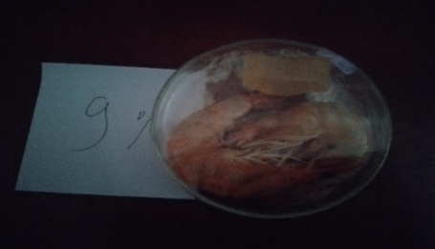 | 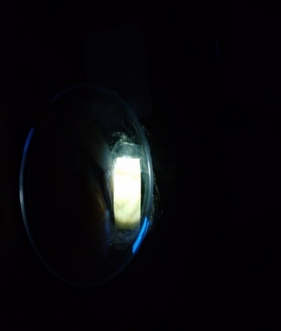  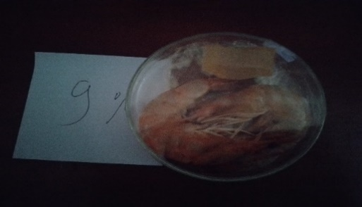

Hasil uji coba menunjukkan bahwa warna luminescent film sebagai smart sensor tidak berubah selama penyimpanan udang pada suhu 4°C selama 10 hari. Hasil tersebut tidak sesuai dengan penelitian Mohseni-Shahri dan Moeinpur (2023) melaporkan smart sensor yang menggunakan Roselle anthocyanin dan curcumin menunjukkan perubahan warna yang sensitif terhadap perubahan pH yang mencerminkan tingkat kesegaran udang. Hal ini berarti bahwa smart sensor yang digunakan belum cukup sensitif terhadap perubahan kecil dalam kesegaran udang yang mungkin terjadi selama penyimpanan. Tidak terlihatnya perubahan warna pada luminescent film diduga disebabkan oleh rendahnya intensitas pendaran CDs kulit kakao. Intensitas pemendaran cahaya pada carbon nanodots kulit kakao berada pada rentang intensitas 360 nm hingga 780 nm dengan intensitas pendaran tertinggi pada panjang gelombang 720 nm dengan intensitas 5,5 au. Hasil intensitas tersebut tergolong lemah jika dibandingkan dengan penelitian Millah dan Dwandaru (2024) yang menggunakan sampel carbon nanodots limbah kulit jagung dan mendapatkan hasil intensitas pendaran tertinggi pada panjang gelombang 530 nm dengan intensitas mencapai 8000 au. Intensitas pendaran yang lemah mungkin tidak cukup sensitif untuk mendeteksi perubahan kecil dalam kesegaran udang. Sari et al. (2020), menyatakan perbedaan intensitas pendaran CDs dapat dipengaruhi oleh ukuran partikel, massa yang dilarutkan, dan jenis pelarut yang digunakan.

Kesimpulan
Luminescent film yang dihasilkan memiliki wujud seperti lapisan tipis dengan rentang nilai ketebalan 0,35-0,64 mm, kuat tarik 2,94-4,20 MPa, elongasi 36,51% - 63,28%, elastisitas 6,00-9,45 MPa. Hasil uji penerapan smart sensor dengan luminescent film belum menunjukkan perubahan warna pada smart seonsor yang berarti luminescent film memiliki sensitivitas yang rendah terhadap perubahan pH dan basa volatile pada udang, dikarenakan intensitas pemendaran cahaya pada carbon nanodots kulit kakao yang rendah.

Ucapan Terima Kasih
Ucapan terima kasih kami ucapkan kepada Belmawa DiktiRistek Kemendikbudristek RI yang telah mendanai penelitian ini melalui hibah PKM-RE Tahun 2024.

Kontribusi Penulis
Penulis satu mengkoordinir semua anggota, mengerjakan bagian latar belakang, dan pengecekan terakhir; Penulis dua mengerjakan bagian pembahasan dan metode; Penulis tiga mengerjakan bagian pembahasan dan abstrak; Penulis empat mengerjakan bagian pembahasan dan kesimpulan; Penulis kelima mengerjakan bagian pembahasan dan bagian lampiran; Penulis terakhir mengoreksi dan sebagai pengarah kegiatan serta penyelarasan akhir manuskrip.

Daftar Pustaka
Agarwal, K., Rai, H., Mondal, S. 2023. Quantum dots: an overview of synthesis, properties, and applications. Material Research Express. 10:062001.
Amertaningtyas, D., Erwanto, Y., Bachruddin, Z., Jambari. 2017. Fourier transform infrared (ftir) spectra, amino acid profile and microstructure of gelatin from madura and crossbred ongole cattle hides. International Seminar on Tropical Animal Production. 7: 939-943.
Bao, H., Liu, Y., Li, H., Qi, W., dan Sun, K. 2023. Luminescence of carbon quantum dots and their application in biochemistry. Heliyon. 9(10): 1-22.
Chowdhury, E., dan Morey, A. 2019. Intelligent packaging for poultry industry.
Journal of Applied Poultry Research. 28:791–800.
ISO. 2019. ISO 527-1:2019 Plastics — Determination of Tensile Properties. ISO. Japanese Standard Association. 2019. JIS Z 1707 - General rules of plastic films for food packaging. In JIS Z 1707 (pp. 1–9). Japanese Industrial Standard.
Khan, S., Dunphy, A., Anike, M.S., Belperain, S., Patel, K., Chiu, N.H.L., dan Jia, Z. 2021. Recent advances in carbon nanodots: a promising nanomaterial for biomedical applications. International Journal of Molecular Sciences. 22(13): 6786.
Khotimah, K., Ridlo, A., dan Suryono, C.A. 2022. Sifat fisik dan mekanik bioplastik komposit dari alginat dan karagenan. Journal of Marine Research. 11(3): 409-419.
Koshy, R.R., Koshy, J.T., Mary, S.K., Sadanandan, S., Jisha, S., dan Pothan, L.A. 2021. Preparation of pH sensitive film based on starch/carbon nanodots incorporating anthocyanin for monitoring spoilage of pork. Food Control. 126 (108039):1-9.
Kristian, A., dan Wahyuni, S. 2022. Synthesis of the tangerine-based cdots and agnp-cdots composite. Indonesian Journal of Chemical Science. 11(2): 181- 189.
Kusuma, I.G.N.S., Putra, I.N.K., dan Darmayanti, L.P.T. 2019. Pengaruh suhu pengeringan terhadap aktivitas antioksidan teh herbal kulit kakao (Theobroma cacao L.). Jurnal Ilmu dan Teknologi Pangan. 8 (1):85–93.
Marpongahtun, Pramudita, R., Gea, S., Daulay, A. 2023. Synthesis of carbon dots from empty fruit bunch biochar an acid-free hydrothermal method. Elkawnie. 9 (1):61-70.
Mercier, S., Villeneuve, S., Mondor, M., dan Uysal, I. 2017. Time-temperature management along the food cold chain: A review of recent developments. Comprehensive Reviews in Food Science and Food Safety. 16 :647–667.
Millah, S.F., dan Dwandaru, W.S.B. 2024. Preparasi karakteristik carbon nanodots berbahan dasar limbah kulit jagung sebagai zat aditid pembuatan edible film. Jurnal Ilmu Fisika dan Terapannya. 11(1): 72-84.
Mocci, F., Engelbrecht, L.D.V., Olla, C., Cappai, A., Casula, M.F., Melis, C., Stagi, L., Laaksonen, A., dan Carbonaro, C.M. 2022. Carbon nanodots from an in silico perspective. Chemical Reviews. 124(13): 13709-13799
Mohamed, M.A., Jaafa, J., Ismail., A.F. Othman, M.H.D. dan Rahman, M.A. 2017. Fourier transform infrared (ftir) spectroscopy. Membrane Characterization. 1: 3-29.
Mohseni-Shahri, F.S., dan Moeinpur, F. 2023. Development of a pH-sensing indicator for shrimp freshness monitoring: curcumin and anthocyanin- loaded gelatin films. Food Science & Nutrition. 11:3898-3910.
Müller, P., dan Schmid, M. 2019. Intelligent packaging in the food sector: A brief overview. Food. 8 :16.
Nemecek, T., Jungbluth, N., Canals, L. M. I., dan Schenck, R. 2016. Environmental impacts of food consumption and nutrition: where are we and what is next. International Journal of Life Cycle Assessment. 21 :607–620.
Palencia, M. 2018. Functional transformation of Fourier-transform mid-infrared spectrum for improving spectral speciﬁcity by simple algorithm based on wavelet-like functions. Journal of Advanced Research. 14: 53–62.
Putri, D.K. 2023. Pengaruh waktu sonikasi terhadap ukuran partikel, indeks polidipersitas dan zeta potensial pada fitosom ekstrak teh hijau. Indonesia Journal of Health Science. 3(2): 403–408.
Sari, E.K., Sekartaji, D., Rahmah, N.A., dan Dwandaru, W.S.B. 2020. Nanomaterial carbon nanodots bebahan dasar daun sirih (Piper betle L.) sebagai antibakteri terhadap bakteri S. mutans dan E. coli. Positron. 10(2): 105-112.
Sari, E.K., Yulianti, E., Fauzi, F., dan Dwandaru, W.S.B. 2023. A preliminary study on the luminescence of carbon nanodots formation prepared from thermally treated biologically active compounds via simple extraction method. AIP Conference Proceedings. 17 Maret 2023.
Saputra, A., Lutfi, M., dan Masruroh, E. 2015. Studi pembuatan dan karakteristik sifat mekanik plastik biodegradable berbahan dasar ubi suweg (amorphophallus campanulatus). Jurnal Keteknikan Pertanian Tropis dan Biosistem. 3(1): 1-6.
Sipahutar, Y.H., Suryanto, M.R., Ramli, H.K., Pratama, R.B., dan Irsyad, M. 2020. Laju melanosis udang vanamei (Litopenaeus vannamei) pada tambak intensif dan tambak tradisional di kabupaten Bulukumba, Sulawesi Selatan. Prosiding Simposium Nasional VII Kelautan dan Perikanan. 5 Juni 2020.
Sjahriza, A., Mas’ud, Z.A., dan Sutirah, K. 2018. Mechanical and barrier properties of pvp-carbon dot nanocomposite films. Jurnal Kimia Terapan Indonesia. 20(2): 49-56.
Suhanan, Kamal, S., Wiranata, A., Pradecta, M.R., Ardean, Y., dan Kristiawan, B. 2016. Studi pengaruh tingkat kerapatan partikel titanium nano pada fluida berbahan dasar Termo XT-32 terhadap karakteristik kalor spesifik fluida nano. Proceeding National Symposium on Thermofluids VIII. 10 November 2016, Yogyakarta, Indonesia. pp. 21-26.
Yekta, R., Abedi-Firoozah, R., Azimi, S., Khezerlou, A., dan Abdolmaleki, K. 2023. Application of cellulose and cellulose derivatives in smart/intelligent bio-based food packaging. Cellulose. 30 (16) :1-29.
Zaky, M.A., Pramesti, R., dan Ridlo, A. 2021. Pengolahan bioplastik dari campuran gliserol, cmc dan karagenan. Journal of Marine Research. 10(3):321-326.
Zhang, B., Ma, L., Deng., S., Xie, C., dan Qiu, X. 2015. Shelf-life of paciﬁc white shrimp (Litopenaeus vannamei) as affected by weakly acidic electrolyzed water ice-glazing and modiﬁed atmosphere packaging. Food Control. 51: 114-121.

